全程118期python第三天

作业提示:
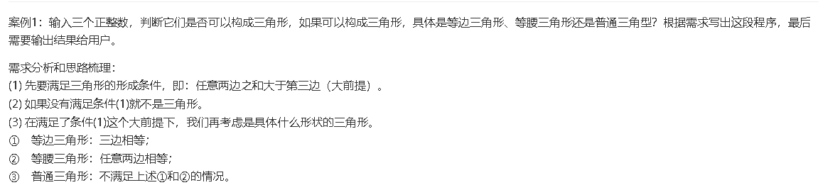
1输入问题
#map(lamda) ---》获取列表每一个元素加工一下～
#html前端页面（三边）------》python/java 后端程序
#方式1用户输入三次
try:
jwA=int(input('输入第一个边'))
jwB=int(input('输入第二个边'))
jwC=int(input('输入第三个边'))
# 11,22,22==只能对字符串str切割=>[11,22,22]
#方式2 用户输入一次
jwlist=input('主人输入三边,隔开').split(',')
#同时赋值 列表第一个数据 第二个数据 倒数第一个
a,b,c=int(jwlist[0]),int(jwlist[1]),int(jwlist[2])
#逻辑上问题 语法上问题
if a+b>c and a+c>b and b+c>a and a>0 and b>0 and c>0:
if a==b==c:
print('jw等边三角形')
elif a==b or b==c or a==c: #否则如果 条件
print('jw等腰三角形')
else: #否则 不满足任何条件执行
print('jw普通三角形')

else:
print('jw说不是三角形')
except:#处理运行Runtime时错误 ---》用户用例 系统崩溃错误
print('主人，不要乱输入 我会崩溃～')

应用案例 :--需求-输入日期得出多少天 (年月日---字符串切割)
shuRu=input('主人，请输入日期 /隔开：')
jwList=shuRu.split('/') #切割符号--->列表
print(jwList)
year=int(jwList[0])
month=int(jwList[1])
day=int(jwList[2])

- 2.1 根据输入的月份 序列 1~7 月份天数 增加jwNum上去
- 1 3 5 7 8 10 12 当31
- 4 6 9 11 当 30
- 2.2 根据 输入的年份 2026 判断平闰年
- 闰年 如果能被4整除不能被100整除 又可以被400整除
- 2 月 29
- 平年 2月 28天
- 29/28 增加到 jwNum

2.3 根据输入的日期 4 追加到 jwNum
shuRu=input('主人，请输入日期 /隔开：')
jwList=shuRu.split('/') #切割符号--->列表
print(jwList)
year=int(jwList[0])
month=int(jwList[1])
day=int(jwList[2])
totalDay=0 #总天数
# 2.0 注释作用描述整段代表功能 ---无法协作 2026/8/5
# 2.1 根据输入的月份 序列 1~7 月份天数 增加jwNum上去
# range(1,month) 表达的是输入月份之前月份
for i in range(1,month): # python认为 1~9 range生成序列用的
if i in (1,3,5,7,8,10,12):
totalDay+=31
elif i in (4,6,9,11):
totalDay+=30
#2.2 根据 输入的年份 2026 判断平闰年
# 闰年 如果能被4整除不能被100整除 又可以被400整除
elif i==2: #处理2月份
if year%4==0 and year%100!=0 or year%400==0:
totalDay+=29
else:
totalDay+=28
#2.3 根据输入的日期 4 追加到 jwNum
totalDay+=day
print('总天数',totalDay)

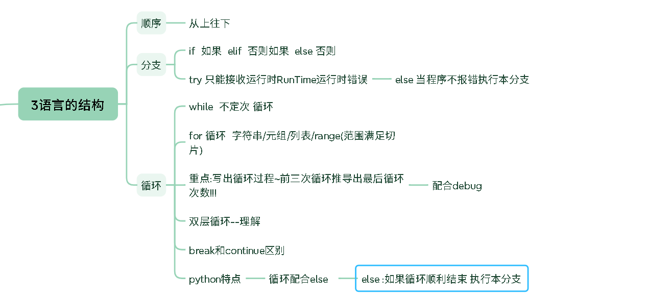

内容1: 面向过程---函数

需求: 代码脚本功能
复用性 维护性(比如代码升级) 可测性 程序分工 .......

解决: 固定功能的代码块(加法 减法功能)--->def 语法 (函数 )
语法:
#定义函数
def 函数名(形式参数):
代码块的逻辑
return # 可选 函数结束 返回值函数的结果

#调用 一次定义 支持多次调用
函数名(实际参数) #实际参数和形式参数 一 一对应~

例子1: 函数实现加法

#定义函数

def jwAdd(a,b):
result=a+b #作用域作用范围 当前函数 局部变量
return result

def jwSub(a,b):
result=a-b #作用域作用范围 当前函数 局部变量
return result

#调用函数
print(jwAdd(11,22)) #打印的 函数的返回值结果
print(jwAdd(111,222)) #打印的 函数的返回值结果
print(jwSub(211,222)) #打印的 函数的返回值结果
调用关系:
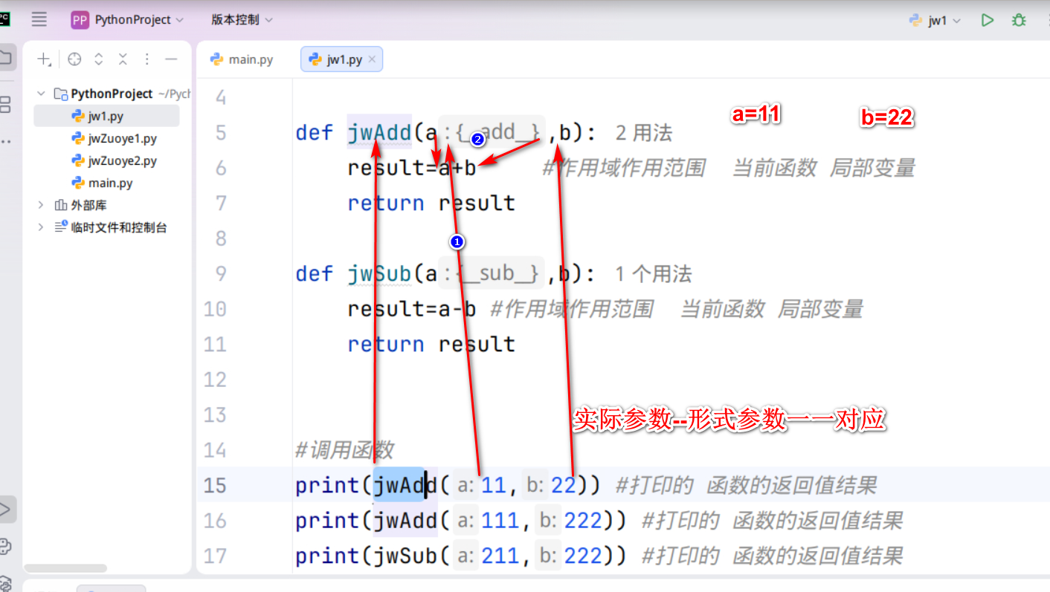

例子2: 函数四种形式
形式1:
#有参 有返函数
def jwAdd(a,b): #有形式参数
result=a+b #作用域作用范围 当前函数 局部变量
return result #有返回值

形式2： 有参 无返

def jwAdd(a,b):
result=a+b
print('加法结果是',result) #打印局部变量

#调用
jwAdd(11,22) #函数中没有返回值 None
形式3: 无参有返
#形式2： 无参 有返
a=0 #定义函数的外面 --全局 作用整个模块 ～
b=0
def jwAdd():
result=a+b
return result

#调用
a=10
b=20
print(jwAdd())

a=20
b=30
print(jwAdd())
补充: 局部变量和全局变量 冲突(声明用全局global), 局部变量 改为 全局变量 ?
def jwtest1():
global a #扩大变量作用域 局部 ---》全局!!
a=0
a+=10
print(a)

def jwtest2():
print('jwtest2也想用',a) #可以使用 jwtest1() 的 a

jwtest2()

形式4: 无参无返
a=0 # 建议 定义全局变量 习惯 g_a g_b 就是全局变量~
b=0
def jwAdd():
global a,b
a=0
b=12
result=a+b #
print('函数结果',result)
#调用无参无返
a=100
b=100
jwAdd()

小结1:没有哪个形势好和差 灵活取舍即可 ~

小结2: 判断 return 一定是函数的最后一步 return 结束函数 正确
return 一定是函数的 最后一句 这句 错的~
continue---> 结束当次循环 继续下一次循环
break --->只是结束当层循环
return 结束整个函数

内容2: 函数语法2:
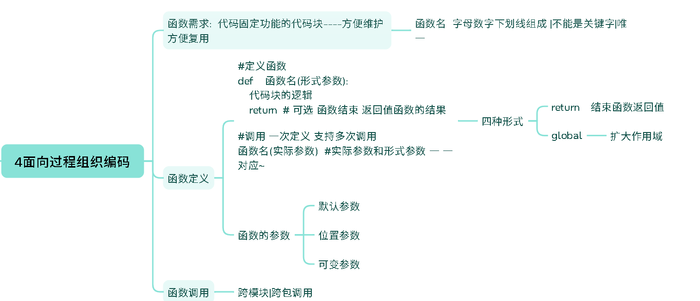

例子1: 位置参数(实际参数)
- #位置参数 | 实际参数 声明一下参数传递的位置

def jwAdd(a,b):
print('a是',a)
print('b是',b)
result=a+b #作用域作用范围 当前函数 局部变量
return result

print(jwAdd(b=100,a=200)) #位置参数 | 实际参数 声明一下参数传递的位置

例子2: 默认参数(形式参数)
def jwAdd(a,b=10):#形式参数 默认default 参数
print('a是',a)
print('b是',b)
result=a+b #作用域作用范围 当前函数 局部变量
return result
#调用
print(jwAdd(b=100,a=200)) #位置参数 | 实际参数 声明一下参数传递的位置
print(jwAdd(100))
print(jwAdd(100,200))
坑: 默认参数 在形式参数 要从后往前写!!!!
错误的
- def jwAdd(a=10,b):#形式参数 默认default 参数
- print('a是',a)
- print('b是',b)
- result=a+b #作用域作用范围 当前函数 局部变量
- return result
- print(jwAdd(100)) #100->a b没有值 错误的~

例子3: 可变参数(* 和**)

需求 : 有可能算 2个数 3个数加法 4个数 实际参数值 不固定?
解决: *变量名的 形式参数中 元组可变参数
使用元组 接收 任何个数 实际参数
#arguments 参数 所写args
#习惯 *args 元组可变形式参数
def jwAdd(*args):#可变参数 可以接受任何数量实际参数 变量名任意
result=0 # 如果args是空，循环执行 ～
for i in args: # i代表 (5, 6, 7, 9, 11, 222)
result+=i
return result
#调用
print(jwAdd())
print(jwAdd(2,3)) #用户实际参数个数 不确定
print(jwAdd(3,4,5))
print(jwAdd(3,4,5,6,7,9,11,222))

#arguments 参数 所写args
#习惯 *args 元组可变形式参数
# **kwargs # 键值对参数 字典可变参数
def jwAdd(*args,**kwargs):#可变参数 习惯变量命名
#print(kwargs){'author': '张三', 'shiJian': '2026-8'}
result=0
for i in args:
result+=i
#字典语法： 根据 [键] 取值
#{} 配合格式化字符串字符串 取变量
# 单引号和双引号 注意嵌套(内外)
return f"代码作者{kwargs['author']}在{kwargs['shiJian']}为你计算{result}"
#调用
# print(jwAdd())
# print(jwAdd(2,3)) #用户实际参数个数 不确定
print(jwAdd(3,4,5,author='张三',shiJian='2026-8'))
print(jwAdd(3,4,5,6,7,9,11,222,author='张三',shiJian='2026-8'))

小结:
- #字典语法： 根据 [键] 取值
- #{} 配合格式化字符串字符串 取变量
- # 单引号和双引号 注意嵌套(内外)

- 小结:
- 1 形式参数 编写顺序 普通参数 ,默认参数, *元组可变参数 ,**字典可变参数
2 实际参数 单个值 位置参数
原则:从前往后一一对应
3 *args,**kwargs 常见组合 代表 接收 任何类型 任何个数实际参数

了解:递归:自动调用自己
例子: 定义编程求解5! 5*4*3*2*1 120
函数 求n!
正常人:
def jieCheng(n): #n！ 1*。n
mul=1
for i in range(1,n+1): # 1 ~n 1~5 1+..5
mul*=i #1*1*2*3*4*5
return mul
print(jieCheng(5))
不用循环 可以实现 :

# 分析： 定义函数 调用自己
def jieCheng(n): #n！
if n==1:
result=1 # 注意给递归（自己掉调用自己 ） 结束条件
else:
result=jieCheng(n-1)*n # jieCheng(4)*5
# jieCheng(3)*4*5
return result # jieCheng(2)*3*4*5
# jieCheng(1)*2*3*4*5
# 1*2*3*4*5 ===》5！
#调用
print(jieCheng(5))
小结通常 函数调用其他函数 ,也不推荐递归.

例子4 跨模块|跨包调用 (重点)
需求1: 别人编写代码 (函数可能包 可能模块里)如何被自己调用(函数协作)?
模块: ---文件
包:目录 __init__.py 任何支持导包
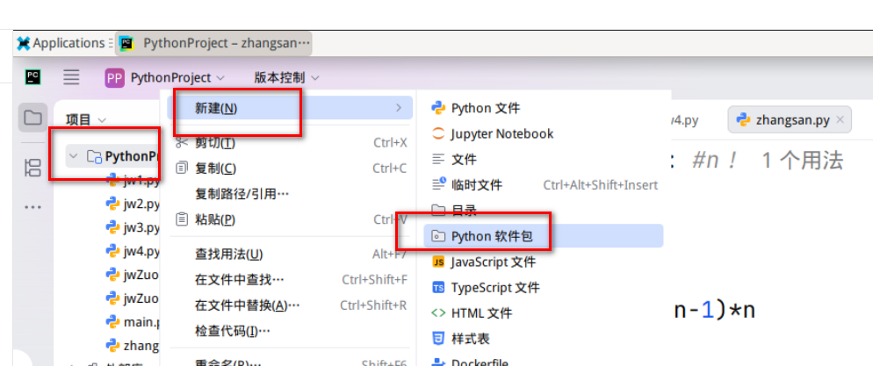

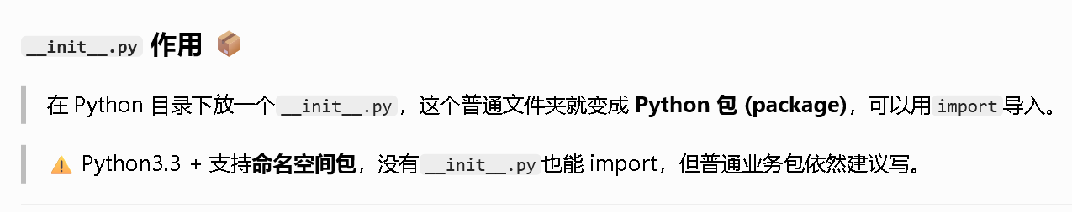
需求2: 调用别人的代码 不想 执行别人的自测代码 ?
解决: 自测代码 写
项目结构
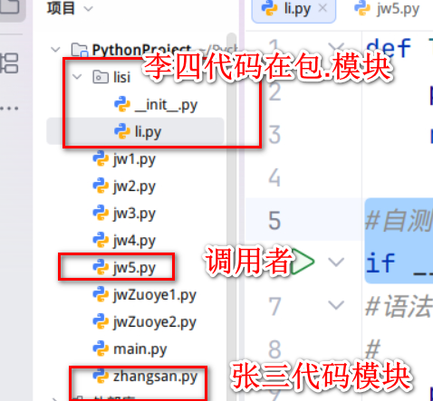

zhangsan.py
def jieCheng(n): #n！
if n==1:
result=1
else:
result=jieCheng(n-1)*n

return result

#自测辅助别人放心使用阅读含义～
##main 直接回车 自测分支
if __name__ == '__main__':
print(jieCheng(4))
print(jieCheng(5))
print(jieCheng(6))

li.py

def li_add(a,b):
print('加法计算',a+b)
return a+b

#自测分支
if __name__ == '__main__':
#语法： 如果 文件被直接运行 会执行本分支下的代码
# 如果 文件被调用执行 不会执行本分支代码～
print(li_add(11,22))
print(li_add(22,33))
jw5.py
#导包语法
#形式1 from 可选包名.模块名 import 函数名字
# 从
from zhangsan import jieCheng
from lisi.li import li_add
#引入张三 的功能函数
print('jw调用张三',jieCheng(8))
#引入李四功能函数
print('jw调用李四代码',li_add(1111,2222))
jw5.py 形式2:

#导包语法
#形式1 from 可选包名.模块名 import 函数名字
# 从
#from zhangsan import jieCheng
#from lisi.li import li_add

#张三 李四 上百个函数 函数名太多 挨个编写效率
#from zhangsan import * #导入所有函数
#形式2 导入模块
import zhangsan
import lisi.li

#引入张三 的功能函数 模块的名字.函数名
print('jw调用张三',zhangsan.jieCheng(8))
#引入李四功能函数
print('jw调用李四代码',lisi.li.li_add(1111,2222))
小结语法:
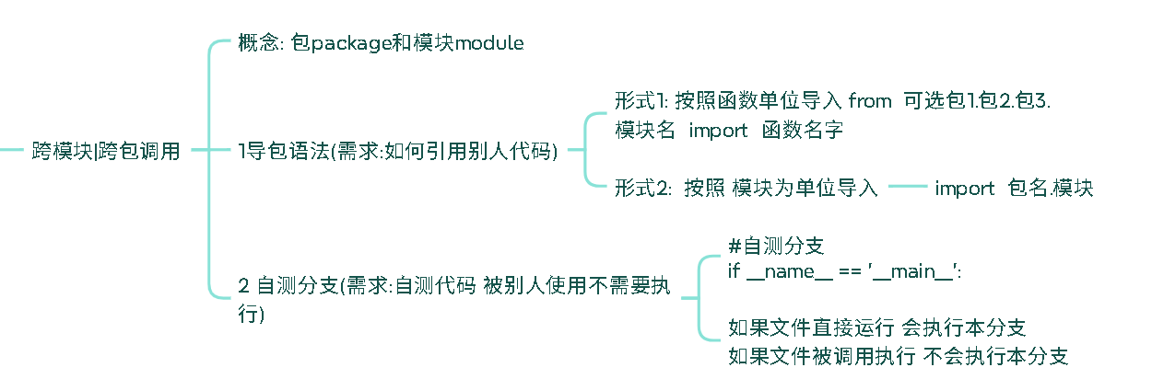
导包语句自动生成:
from lisi import li
from lisi.li import li_add
from zhangsan import jieCheng

#函数名按键alt和enter 自动导包快捷键
print(jieCheng(10))
li_add(11,22)
li.li_add(11,22)

小结: 以后 python 绝大部分代码 都是 别人写函数 (random别人模块 )
比如测试工具 selenium(UI自动化 ---安装pip3 install selenium 安装python3)
====>官网 文档 -->告诉工具 提供 模块|对象|函数(API对接 ) 比如webdriver
- #函数名按键alt和enter 自动导包快捷键 产出代码函数 路径
恭喜函数语法结束

内容3: 实例:学生管理脚本

重点: 小白如何编写入手?(面向过程编程思想 --->脚本拆分成 函数形式 )

第一步: 细化需求 翻译翻译
1. 数据区(学生数据)
2.界面 (客套|告诉用户 功能)
3. 功能1 新增 学生
4 . 功能2 修改 学生
5.功能3 查询 学生

第二: 需求 --->注释--->空函数(过程)
第三步: 依次实现 依次调试 产出脚本

# 1.数据区(学生数据--包含 名字 性别 电话号码)
#数据--字典 列表 元组
# 2.界面(客套 | 告诉用户功能)
def printMenu():
pass #预留位置等待实现
# 3.功能1新增学生
def addStuInfo():
pass

# 4.功能2修改学生
def modifyStuInfo():
pass
# 5.功能3查询学生
def showStuInfo():
pass

if __name__ == '__main__':
printMenu()#依次调试~

价值: --入手工作 |降低难度(依次实现 )
预告实现面向过程 +文件操作

